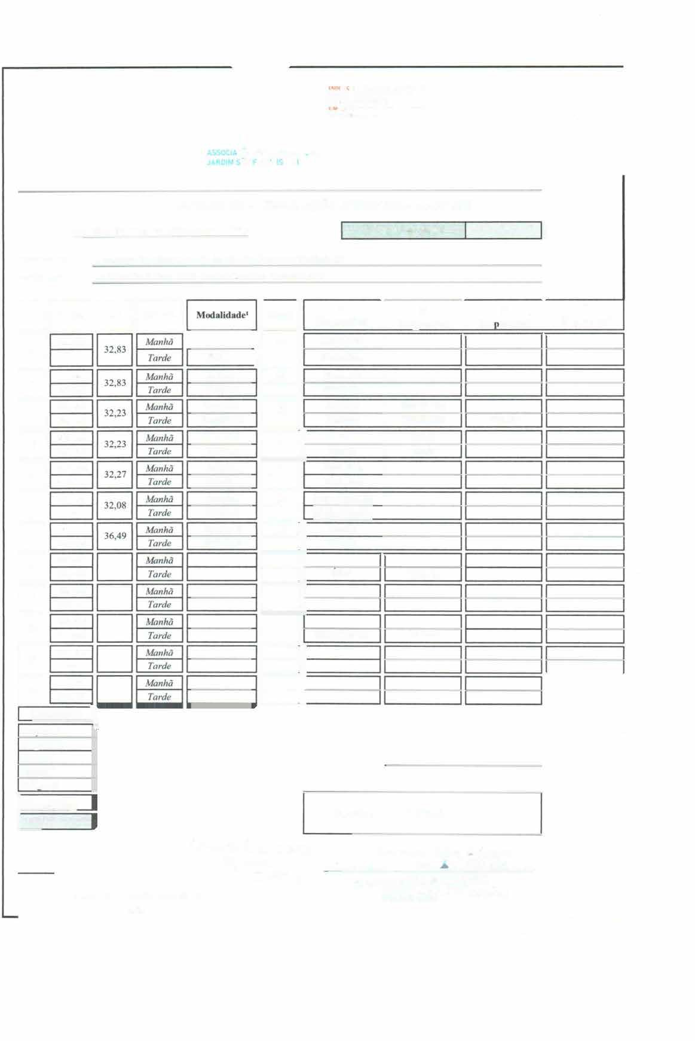

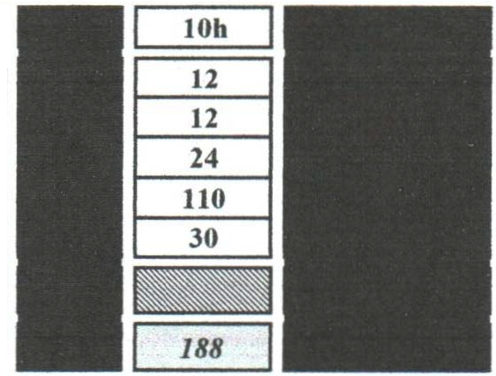


Jt! D 1w. Mofit"11 Loàaito, S052 • Jd.
C-WC.. • Ck6.""-/SP • 07dCMIOO f"NPI U.661.131/000J.7'
._,, t,-�nl•lfMit•'°"'
T(l[f-C( (11)2656-1731
ÇAO OE �ORAOORt< 00 AO RAl,C COI
ANEXO III - EDUCAÇÃO INFANTIL - CRECHE
Nº de vagas total
188
Quadro tle Classes e Docentes - 2025
Associação De Moradores Do Jardim São Francisco Unidade 02
Unidade II:
Endereço: Av Monteiro Lobato 5052- Jardim Curnbica- Guarulbos SP
EJBGB

1º

4º

2°

3º
1 Vagas 1
Responsável
Responsável
Responsável Res ousável
MariaEdna
1 E=3
[J
07:00- i:!:00
MariaEdna
Estágio I
13:00• 111:00
e9
[]
Estágio I
Fernanda

07:00-1�:00

13:00-18:00
Estágio I
Fernanda
[]
Berçário I
Lucimar Elindinalva Simone
07'.<l0-ll:OO

13:00-18:00
Berçário II
Lucirnar
Elindinalva
Simone

8
�li
Maternal
�
Mareia
Maria
07:00• ll:00

13:00-18:00
Maternal
Mareia
Maria
eg
[J
Estágio I
MeriElen

07:00- ll:OO

B:00- 18:00
Estágio I
MeriElen
eg
[J
Estágio I
Maria Orlandia

07:00 • 11:00

ll:00-18:00
Estágio I
Maria Orlandia
�li
[J
Estágio II
Carnila

07.00- 11:00

Jl:00- 18:00
Estágio II
Carnila

Erica
EII
[J
07:00- 12:00

13:00- 18:00
Volante
EII
[J
07:00- l�:00

13:00- 18:00
B
G
07:00- ll:00

IJ:00-18:00
Kelly Cristina
Volante
EII
G
07:(lO-ll:00

ll:00-18:00
G
Ell
07:00-11:00
ll:00-18:00
BerMçáodrioalIidade 1
!EducaçãoEsp.
!Total
05/12/2025
Guarulhos,
tllwmda R. de Souza
Diretora
Emerson Silva Pestana
e �
Rre�@É;m.fi?�
.897-5
Emerson �Q.: ��590
CiVr�esF.1_:,ae4n�l'e4.411.468-51
Diretor/Coordenador Pedagógico RG.:

Berçário II
Maternal Estágio I

Está1üo II


1
-�
<. ...x:� _>
� �
..
ENDE.REÇ<>: Av. f\llc:>nt•lro Lobato., 5052 - .Jd. Cumblc- - Guarulhos/SP - 07180-000
C-NPJ: 13.66&.�31/0003-76
�-N'IAIL: franclscomoradores2.(!!)amall.com TELl!F'C>NE: (11) .2656-8731
,,
�--:::-�..-.::J
�
A!:>SOCIAÇAO o MORADORES DO
JARDIM SAO F-RANCIS.CO li
ANEXOIV-
EDUCAÇÃOINFANTIL - CRECHE
Quadro de Recursos Humanos - 2025

Associação De Moradores Do Jardim São Francisco Unidade 02
Entidade:
1 n• 1 Unid. 11
11
11
11
11
1

Nome

Função

Habilitação

Horário

07:00 às17:00

Salário

R$4.263,80
Contn Nº
RG.

1
1

(

1
I

01
02
03
04

05
06
Aluanda Rocha de Souza
42.535.897-5
Diretor(a)
Pedagogia
Aylanne Emyli Neres Veloso
36.667.325-7
07:00 ás17:00 R$1.560,0 0
Aux.Cozinha
Ensino Médio
BernadeteCristina de Souza
23.465.658
Ame. Limpeza
Ensino Médio
07:00 ás17:00
RS l.560,00
Bruna Alecsandra A dos Santos
55.679.114-9
Assist. Adm.
Ensino Superior
07:00 ás 17:00
R$2.950,00
CamilaCristine B. de Araujo
ÁContratar
39.018.076-2
Professor
Pedagogia
07:00 ás17:00
R$2.804,00
I
ÁContratar
Aux.Cozinha
Ensino Médio
07:00 ás 17:00
R$ l.560,00
(
07:00 ás17:00
07
Dhenifer Maria daCosta
398.723.436
Professor
Pedagogia
R$2.804,00
08 I
225.629.331
Professor Pedagogia
Elindinalva SilvaCorreia
07:00 ás17:00
R$2.804,00

09
10
11
12
13

14
I
Erica Fernandes Vieira
635.145.479
Professor
Pedagogia
07:00 ás 17:00
R$2.804,00
(

1
I
Evelyn Regina Moraes Matias
376.057.567
Coord. Pedagógico
Pedagogia
07:00 ás 17:00
R$3.434,80
Femanda de Oliveira Louro
27.809.189-1
Professor
Pedagogia
07:00 ás17:00
R$2.804,00
KeilaCristina Batista
424.698.25--0
Aux. Limpeza
Ensino Médio
07:00 ás 17:00
R$ l.560,00
I
1
KellyCristina da SilvaCooceição
36.589.994-7
Professor
Pedagogia
07:00 ás 17:00
R$2.804,00
Lucimar Barros da Silva
27.090.328-8
Professor
Pedagogia
07:00 ás 17:00
R$2.804,00

15
I
R$2.804,00
Lucineia Andrade Araujo
42.209.854-1
Professor
Pedagogia
07:00 ás 17:00
16 I
361.134.85X Professor Pedagogia 07:00 ás 17:00 R$2.804,0 0
Mareia Lima da Silva

17

18
19
20

21
22
23

24
25
26
27
I
Maria Aparecida Rodrigues
274.440.620-2
Professor
Pedagogia
07:00 ás 17:00
R$2.804.00
I
Maria EdnaCarlos Alves
39.420.41
Professor
Pedagogia
07:00 ás 17:00
R$ 2.804,00
I
Pedagogia
07:00 ás 17:00
R$2.804,00
Maria Orlandia Aragão Rocha
10.360.298
Professor
I
Ensino Médio 07:00 ás 17:0 0 R$ l.750,0 0
25.085.377-2
Cozinheira
Maria Terezinha dos Anjos
(
41.247.011-1
Professor
Pedagogia
07:00 ás 17:00
R$2.804,00
Meri Elen Oliveira e.Santos
(
Simone Rodrigues da Silva
Pollyana Ferreira de Jesus
28.886.088-3
Professor
Pedagogia
07:00 ás 17:00
R$2.804,00
I
39.093.249-8
Ag. Escolar
Ensino Médio
07:00 ás 17:00
R$1.800,00
I
Thayna dos Annjos Marqnes
54.676.689-4
Aux.Cozinha
Ensino Médio
07:00 ás 17:00
R$1.560,00

1
ÁContratar
Aux. Limpeza
Ensino Médio
07:00 ás 17:00
R$1.560,00
ÁContratar
Totail I
RS 62.814,60
Guarulhos
05/12/2025
5:r·� Q�
..
rs
n St va Pes ana

merson

w�
Presidente da Entidade
�
[�
�
res, ente
1'{�$667590
GPFl 464.411.468-51

